**AI LAB**

**Assignment 1 report**

**Loay Asaad, 211401005  
Mohammad Selawe,**

**1:**

First we converted the code given in C++ to python,   
then for every generation we calculate this things  
this code is implemented for every generation inside run_genetic_algorith() function: **صورة تحتوي على نص, لقطة شاشة, الخط, برمجيات

قد يكون المحتوى المعد بواسطة الذكاء الاصطناعي غير صحيح.**

**2**: To measure the execution time of the algorithm, we added two types of time tracking

Elapsed time and cpu ticks,   
and we don’t it by adding this to the code:  


صورة تحتوي على نص, الخط, لقطة شاشة

قد يكون المحتوى المعد بواسطة الذكاء الاصطناعي غير صحيح.

3:  
in every generation we added this information to the list:  
صورة تحتوي على نص, لقطة شاشة, الخط, التصميم

قد يكون المحتوى المعد بواسطة الذكاء الاصطناعي غير صحيح.

And we returned it to main and then we visualized the data to the graph using this code with the help of matplotlib:  
صورة تحتوي على نص, لقطة شاشة, برمجيات, برامج الوسائط المتعددة

قد يكون المحتوى المعد بواسطة الذكاء الاصطناعي غير صحيح.

And this is an example of the graph we see:  
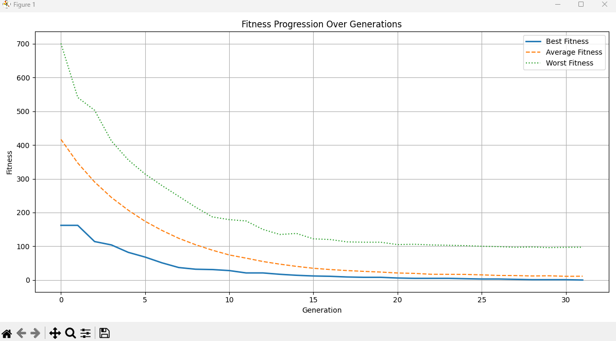

3 B:

We add this code to show the result:

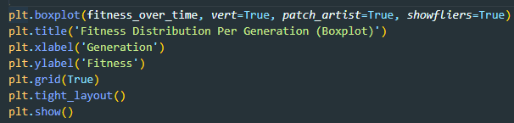

And this is an example of what the graph look like:  
صورة تحتوي على نص, لقطة شاشة, تخطيط, خط

قد يكون المحتوى المعد بواسطة الذكاء الاصطناعي غير صحيح.